PLIEGO DE PRESCRIPCIONES TÉCNICAS PARTICULARES DE LA CONTRATACIÓN DEL SERVICIO PROFESIONAL DE UNA CENTRAL DE MEDIOS DE PUBLICIDAD ON LINE PARA LA DIFUSIÓN DE UNA CAMPAÑA SOBRE GESTIÓN DE INUNDACIONES

ÍNDICE PTE

1. ANTECEDENTES ……………………………………………………….……………… 3
2. OBJETO DEL ACUERDO CONTRATO ………………………………………….……3
3. DESCRIPCIÒN DE LOS SERVICIOS REQUERIDOS.................................3
4. METODOLOGÍA ………………………………………………………………………… 5
5. DERECHOS DE PUBLICACIÓN, IMAGEN Y DIFUSIÓN ……………..……… 6
6. IMAGEN CORPORATIVA ……………………………………………………………. 7
7. PROTECCIÓN DE DATOS DE CARÁCTER PERSONAL………………………. 7

1. ANTECEDENTES
Una de las líneas prioritarias de actuación de la Agencia Vasca del Agua (en adelante URA) tiene como objetivo fortalecer la imagen de marca y mantener informada a la ciudadanía sobre la actividad de la agencia y el bien público que protege, el buen estado ecológico de las masas de agua de Euskadi y la protección de las personas y los usos sensibles ante la recurrencia natural de las crecidas.
Para lograr dicho fortalecimiento de la imagen de marca y esa determinación de ofrecer información contrastada de calidad a la ciudadanía, URA tiene previsto activar una campaña de comunicación institucional en la que se explicará la necesidad de gestionar preventivamente la recurrencia natural de las crecidas, el riesgo natural más significativo al que está expuesta la ciudadanía vasca.
Más si cabe ante las eventuales modificaciones de los patrones de precipitación que las hipótesis de trabajo más contrastadas sobre el cambio climático apuntan.
2. OBJETO DEL CONTRATO
El objeto del contrato consiste en disponer de una Central de Medios de Publicidad para la planificación, mediación, inserción, asesoramiento y posterior seguimiento de la difusión de la publicidad on line que se diseñe al respecto.
Esta nueva contratación quiere dar respuesta a las necesidades existentes, puesto que URA quiere acompañar en medios digitales una campaña publicitaria institucional informativa que requiere de la cobertura e intensidad de los mismos.
Ello requiere de la planificación, la mediación, la inserción, el asesoramiento y posterior seguimiento de la difusión, de forma centralizada y estructurada, con una única interlocución, que permita el control de la campaña y su ajuste exhaustivo a los objetivos fijados en el briefing. Y la estrecha coordinación con los contenidos publicitarios en los medios convencionales que URA promoverá.
La compra espacios de medios publicitarios, así como su posterior gestión es una actividad muy específica que requiere de compañías muy especializadas. De forma absolutamente generalizada esta tarea se lleva a cabo mediante una central de medios, que además de contar con los medios humanos y técnicos necesarios, consiguen condiciones comerciales que una empresa final no lograría debido a las compras en volumen de los diversos espacios publicitarios.

3. DESCRIPCIÒN DE LOS SERVICIOS QUE LAS EMPRESAS ADJUDICATARIAS DEBERÁN PRESTAR.
El objeto del contrato incluye la prestación de los siguientes servicios:
Planificación de la estrategia de medios on line más adecuada en términos de eficiencia de los soportes y eficacia presupuestaria, para lograr una mayor y mejor cobertura una campaña sobre gestión de inundaciones que promueve la Agencia Vasca del Agua.

Las acciones publicitarias, tanto convencionales como especiales, se realizarán en portales, web, buscadores, weblog, blog, correo electrónico, Redes Sociales, y todos aquellos avances tecnológicos que se puedan aparecer en el mercado, siempre que quede demostrada su eficacia y rentabilidad para los objetivos de la campaña.
La planificación de los medios y soportes (Plan de Medios) deberá realizarse de forma objetiva, teniendo en cuenta tanto los datos cualitativos como los datos oficiales de audiencia de cada soporte, para optimizar al máximo el alcance, notoriedad y la cobertura lograda con la inversión realizada.
Al menos, se lograrán el número de impresiones descritas en el presente anexo, incluyendo todos los costes de tecnología implícitos.
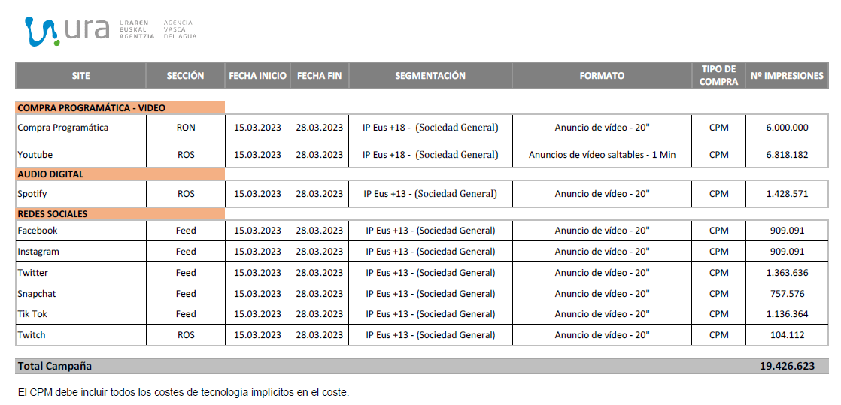
Para ello, se tendrá en cuenta que el público objetivo al que se dirigen las campañas incluye a los ciudadanos de la Comunidad Autónoma de Euskadi, tanto a la población que vive cerca de los entornos fluviales, como aquellos que no y muestran interés por la temática medioambiental.
Dicha planificación será contrastada a través de las diferentes fuentes oficiales del sector y otros parámetros del mercado publicitario. La empresa contratista realizará la planificación de la campaña publicitaria institucional elaborando y argumentando una estrategia de medios adaptada ad hoc, en función del público objetivo y los diferentes soportes, optimizando en todo caso el cumplimiento de los objetivos señalados en el briefing de la campaña.
En lo referente a las fuentes oficiales del mercado publicitario, el contratista deberá disponer de las fuentes de planificación, investigación de difusión y audiencias y tarifas de medios que garanticen una eficaz evaluación y seguimiento de la campaña.
Asimismo, el adjudicatario habrá de hacerse cargo de:
- La negociación, adquisición, compra o contratación de los espacios, soportes y medios necesarios para la difusión y ejecución de la campaña publicitaria.
- Asesoramiento sobre evolución de audiencias, eficacia presupuestaria, rentabilidad de soportes, estudios comparativos entre medios y todos aquellos aspectos técnicos necesarios para llevar a cabo la toma de decisiones idóneas para la contratación de espacios publicitarios.
- Control de las campañas: la empresa contratista deberá realizar un seguimiento diario de la campaña, que permita verificar el cumplimiento de los objetivos propuestos, así como alertar de los posibles desvíos con el fin de subsanarlos en el menor tiempo posible.
Finalmente, al término de la campaña, con un plazo de 10 días hábiles a contar desde el día siguiente al fin de la emisión de la campaña, la empresa adjudicataria realizará un informe de evaluación post-campaña para verificar el cumplimiento de la campaña planificada, así como la cantidad y afinidad de la audiencia impactada por los diferentes medios.
Este informe incluirá los indicadores señalados a continuación para cada soporte seleccionado, el total por cada medio y para el total de la campaña:
• Inserciones
• GRP (Gross Rating Point)
• OTS (Opportunity to see)
• Coste por inserción
• CPM/Cobertura
• CPM/Contacto

4. METODOLOGÍA
La empresa adjudicataria designará un responsable/interlocutor único como responsable de la Campaña.
El responsable de la campaña por parte de la empresa adjudicataria se encargará de la planificación, seguimiento y control de los trabajos a realizar y de verificar el nivel de calidad de los mismos. Dicho interlocutor será el que reciba instrucciones generales desde el área de Comunicación de la Agencia Vasca del Agua-URA.
URA comunicará a la adjudicataria con antelación suficiente la puesta en marcha de cada una de las acciones que pudieran realizarse mediante un briefing que contendrá el público objetivo, así como el presupuesto global para la acción. El presupuesto comprenderá todos los servicios y gastos descritos en el presente pliego.
En el detalle de las acciones que se presenten en cada uno de los presupuestos de las acciones que pudieran realizarse, se deberán incluir los gastos derivados del envío de los diferentes originales a los soportes seleccionados, así como de la petición de avales, permisos necesarios para la emisión de publicidad y derechos relacionados con la utilización y emisión de la creatividad de la campaña en los diferentes soportes que se propongan.
Serán por cuenta de la empresa adjudicataria de la creatividad y diseño los gastos derivados de las adaptaciones de la creatividad para los diferentes medios y soportes en que se difunda la misma.
La empresa adjudicataria de la planificación y gestión de medios se encargará de facilitar todos los soportes de la creatividad de la Campaña a los medios contratados para su difusión.
La selección de medios deberá realizarse en función de su grado de influencia y de eficacia para llegar a los objetivos seleccionados en cada mercado, así como del presupuesto disponible.
La realización de campañas en medios masivos se realizará cuando se entienda que es la mejor opción a nivel de relación coste/beneficio, o un mix para complementar acciones en otro tipo de medios.
Deberá argumentarse siempre el porqué de la utilización del medio, como parte de una estrategia integral, teniendo siempre en mente al público objetivo y buscando formatos novedosos y atractivos que puedan captar mejor la atención para que el impacto sea más atractivo.
Previamente a la puesta en marcha de cualquier acción la empresa adjudicataria de la planificación y gestión de medios deberá presentar un plan acompañado de su correspondiente presupuesto desglosado, incluyendo los contratos u órdenes de compra con los medios propuestos.
7. DERECHOS DE PUBLICACIÓN, IMAGEN Y DIFUSIÓN
La Agencia Vasca del Agua URA será propietaria de la creatividad de piezas resultado del objeto de contratación, así como de todos los conceptos, imágenes e ideas que integran la misma, reservándose el formato original de producción y la facultad de llevar a cabo cuantas reproducciones considera convenientes para su difusión, exhibición o cualquier forma de divulgación incluidas las telemáticas e informáticas, cediendo la empresa adjudicataria todos los derechos de propiedad sobre la creatividad de referencia, con carácter exclusivo y sin limitación temporal o espacial alguna.
8. CONSIDERACIONES SOCIALES DE OBLIGADO CUMPLIMIENTO Pasar a memoria
Toda la documentación, imagen o materiales que deban aportar los licitadores o que sean necesarios para la ejecución del contrato, deberán hacer un uso no sexista del lenguaje y evitar cualquier imagen discriminatoria de las mujeres o estereotipos sexistas y fomentar con valores de igualdad la presencia equilibrada, la diversidad y la corresponsabilidad.
Se deberá tener en cuenta la Convención de las Naciones Unidas sobre los derechos de las personas con diversidad funcional, así como los criterios de accesibilidad universal y de diseño universal o diseño para todas las personas, tal y como son definidos estos términos en Ley General de derechos de las personas con discapacidad y de su inclusión social (TRLGDPD).
Cumplir las disposiciones legales, reglamentarias y convencionales vigentes en materia laboral, de Seguridad Social y de seguridad y salud en el trabajo.
Abonar a lo largo de toda la ejecución del contrato el salario recogido en el convenio colectivo de aplicación según la categoría profesional que le corresponda a la persona trabajadora, sin que en ningún caso el salario a abonar pueda ser inferior a aquél.
Para la igualdad de mujeres y hombres en cumplimiento del apartado VIII de la Instrucción archivo electrónico incorporación de cláusulas para la igualdad retributiva de mujeres y hombres y medidas contra la brecha salarial en la contratación pública, aprobada por el Consejo de Gobierno en sesión de 5 de marzo de 2019 y publicada en el Boletín Oficial del País Vasco nº 87, de 10 de mayo de 2019.
Evitar el uso tanto en la documentación que se remita como en documentos de trabajo y en trabajos o informes en la fase de ejecución, de términos o expresiones sexistas.
9. IMAGEN CORPORATIVA
La empresa adjudicataria incorporará al material producido la imagen corporativa de URA en la forma que se le indique por parte del responsable del contrato.
10. PROTECCIÓN DE DATOS DE CARÁCTER PERSONAL
Las empresas adjudicatarias serán responsables de dotar de todas las medidas necesarias para garantizar el cumplimiento de la legislación vigente en cada momento, en materia de Protección de Datos de Carácter Personal y será asimismo responsable de su cumplimiento en todos sus extremos.

